**Universidade de Lisboa - Instituto Superior de Agronomia**

Inventário florestal de pinheiro-manso no Parque Florestal de Monsanto, Lisboa

Protocolo de campo

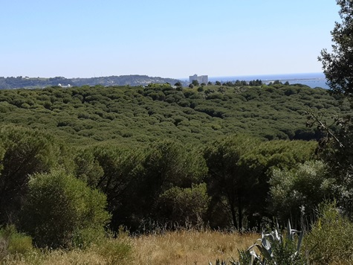

**Margarida Tomé, Susana Barreiro**

|  |  |  |
| --- | --- | --- |
|  | | |
| maio de 2021 | Versão 1.0 | Relatório Técnico n.º 01/2021 |



**Índice**

1 Introdução 2

2 LOCALIZAÇÃO DA PARCELA DE AMOSTRAGEM 2

2.1 Localização do centro da parcela com o GPS 2

3 IDENTIFICAÇÃO DA PARCELA 2

4 DESCRIÇÃO DO POVOAMENTO ENVOLVENTE 2

5 DELIMITAÇÃO DAS PARCELAS 2

5.1 Delimitação das parcelas circulares 2

5.2 Parcelas da bordadura 2

6 REGISTO DE DADOS CARACTERIZADORES DA PARCELA 2

6.1 Situação fisiográfica 2

6.2 Fogo 2

6.3 Estado Sanitário 2

6.4 Regeneração natural 2

6.5 Intervenções culturais 2

6.6 Sub-coberto 2

6.7 Caracterização da estrutura vertical 2

7 MEDIÇÃO E REGISTO DOS DADOS DENDROMÉTRICOS 2

7.1 Tipos de medições 2

7.2 Medições a efectuar 2

7.2.1 Pinheiro manso 2

7.2.2 Outras espécies 2

7.2.3 Distribuição de diâmetros 2

7.3 Codificação das árvores 2

7.4 Procedimentos 2

7.4.1 Medição do diâmetro à altura do peito (*dap*) 2

7.4.2 Medição das alturas (total, bifurcação e base da copa) 2

8 OBSERVAÇÕES 2

Lista de material 2

# 

# 

# Introdução

Este protocolo de campo descreve os procedimentos para a realização das medições de campo do inventário florestal da área de pinhal-manso do Parque Florestal de Monsanto (Figura 1). O inventário é baseado na medição de um conjunto de parcelas correspondente a uma grelha retangular de 125 m x 125 m, a qual é um sub-múltiplo da grelha do IFN.

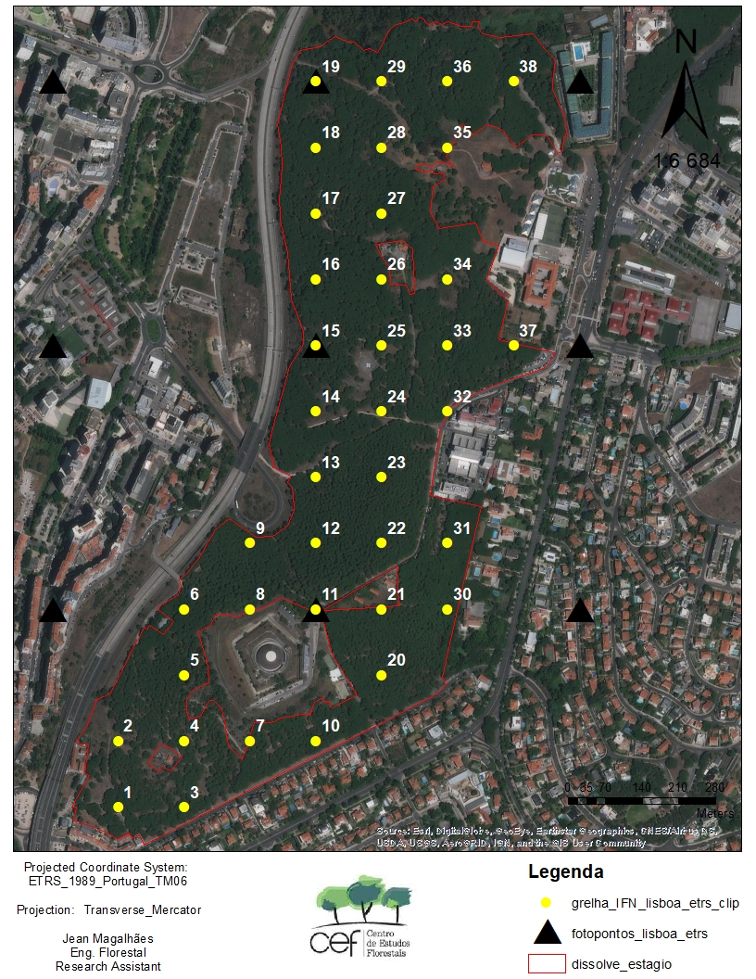

**Error! Reference source not found.**

# LOCALIZAÇÃO DA PARCELA DE AMOSTRAGEM

A localização do centro de cada uma das parcelas de campo deve ser feita com o GPS (ponto 2.1). Caso o GPS não esteja a funcionar ou não apanhar sinal suficiente, devem usar-se os procedimentos tradicionais (azimutes e distâncias).

## Localização do centro da parcela com o GPS

A grelha do Inventário Florestal Nacional (IFN, 2005) foi lançada sobre o Parque de Monsanto e os pontos correspondentes às parcelas do IFN encontram-se assinalados com triângulos pretos na Figura. O *shape* das parcelas desta grelha foi introduzido no GPS de modo a que as equipas de campo consigam localizar o centro de cada parcela através do sistema de navegação.

# IDENTIFICAÇÃO DA PARCELA

Deverá começar-se por preencher na ficha a informação relativa à identificação da parcela: número, área, assim como informação sobre a data da medição e a equipa de campo (quem aponta e quem mede).

É essencial contabilizar os tempos de deslocação e os tempos de medição de cada parcela, e assinalar com um ***X*** o método utilizado para a localização da parcela (tradicional ou com GPS).

A acessibilidade ao centro parcela, deve ser considerada segundo os seguintes critérios e assinalada com um ***X***:

* Acessibilidade com viatura

|  |  |
| --- | --- |
| Boa | É possível chegar com a viatura a menos de 100 metros do centro da parcela por estrada de boa qualidade |
| Má | Não é possível chegar com a viatura a menos de 100 metros do centro da parcela ou o caminho está em péssimas condições. |

* Acessibilidade a pé

|  |  |
| --- | --- |
| Boa | Não há dificuldade no acesso a pé à parcela |
| Má | Há dificuldade em chegar a pé ao centro da parcela |

Em caso de inacessibilidade registar o motivo (exº declive muito acentuado, densidade da vegetação, acesso negado).

# DESCRIÇÃO DO POVOAMENTO ENVOLVENTE

Alguma da informação a recolher implica a necessidade de descrever o povoamento, numa área aproximada de 1 hectare (não apenas a parcela), tendo em conta os seguintes aspetos:

1. caracterização do povoamento

* composição: puro ou misto identificando o tipo de mistura (pé-a-pé ou grupos) indicando as espécies.
* nos povoamentos mistos indicar: espécie dominante e a dominada

1. existência de clareiras

* dimensão média
* existência de regeneração natural/matos

# DELIMITAÇÃO DAS PARCELAS

Para a correta determinação dos valores das variáveis por hectare, é fundamental a correta delimitação da parcela. As parcelas de amostragem serão circulares com uma área de 500 m2 (raio = 12.62 m).

## Delimitação das parcelas circulares

No caso de parcelas temporárias a “delimitação” das parcelas circulares é feita a partir do centro através da medição do raio identificando as árvores mais afastadas que ainda pertençam à parcela. O procedimento mais comum recorre à utilização do hipsómetro *Vertex..* O *transponder* deve ser colocado no centro da parcela e o operador deverá descrever um círculo em torno deste, podendo optar pelo método “Margarida” e ir medindo as árvores à medida que vai percorrendo a parcela ou identificando primeiro as árvores mais próximas dos limites (a uma distância inferior ao raio da parcela) numa primeira fase e fazendo as medições posteriormente. Relativamente, **as árvores de limite**, a identificação das árvores mais próximas do limite da parcela deve ser feita com grande correção. Uma árvore de bordadura considera-se dentro da parcela se o seu centro a 1.30 m de altura do solo se encontrar incluído no raio da parcela. As árvores que se encontrarem exatamente no limite da parcela devem ser consideradas como pertencendo à parcela alternadamente (i.e. árvore sim, árvore não). Na fase de delimitação da parcela, é muito importante ter em atenção as árvores de bordadura, verificando sempre se elas se devem ou não ser incluídas na parcela.

Quando a identificação das árvores é feita com recurso a fita métrica é necessário proceder à correção do raio em terreno declivoso. Se o terreno for ondulado, este método facilita a delimitação da parcela desde que se mantenha a fita métrica ou fio na horizontal, havendo, contudo, de analisar com mais rigor as árvores de bordadura (ver acima). Quando o número de árvores não é muito elevado, a delimitação da parcela pode ser feita em simultâneo com a medição das árvores.

## Parcelas da bordadura

As parcelas da bordadura são aquelas que são cortadas pela linha limite do povoamento. Se o centro da parcela não está incluído no povoamento, então a parcela não é medida. Se o centro da parcela fizer parte do povoamento, todas as medições são feitas na parte da parcela que se encontra dentro do povoamento, pelo que a área da parte da parcela que é medida tem que ser calculada. O método mais simples é através da medição do **valor da distância entre o centro da parcela e o limite do povoamento medida perpendicularmente a este**, pelo que este valor deve ser assinalado na ficha de caracterização da parcela. Este valor permitirá calcular, posteriormente, a proporção da parcela que se encontrava dentro do povoamento.

# REGISTO DE DADOS CARACTERIZADORES DA PARCELA

## Situação fisiográfica

A parcela a inventariar pode situar-se num vale, numa encosta superior, inferior ou a meia encosta, numa cumeada ou numa planície, portanto na ficha de campo o relevo deve assinalar-se de acordo com os seguintes códigos:

|  |  |
| --- | --- |
| Vale (V) | Encosta Inferior (EI) |
| Encosta Superior (ES) | Cumeada (C ) |
| Meia Encosta (ME) | Planície (P) |
| Linha de água temporária (LA-t) | Linha de água permanente (LA-p) |

A exposição dominante é avaliada utilizando a bússola, sempre segundo a linha de maior declive e de costas para a parte mais alta da parcela, e indicada do seguinte modo:

|  |  |
| --- | --- |
| Norte (N) | Sul (S) |
| Nordeste (NE) | Sudoeste (SO) |
| Este (E) | Oeste (O) |
| Sudeste (SE) | Noroeste (NO) |
| Terreno plano (TP) | |

A altitude é registada em metros (m) segundo o valor de altitude indicado pelo recetor GPS, ou com base na carta militar, caso o GPS não esteja a funcionar ou não apanhe sinal.

O declive na parcela de amostragem é determinado através do *hipsómetro Vertex* efetuando uma visada para o *transponder* colocado à altura de 1,30 m (com o *Vertex* calibrado para esta altura) sempre segundo a linha do maior declive e registado em graus (º).

Na ficha de campo deve-se assinalar-se com um ***X*** se a pedregosidade é muita, média ou nula e se a erosão é acentuada, média ou nula. Estas duas avaliações são feitas de forma subjetiva pelo avaliador, devendo, portanto, ser baseadas no bom senso.

## Fogo

Os indícios de fogo são assinalados com um ***X***, conforme se verifica ou não a sua presença. No caso da existência de indícios de fogos deve indicar-se, sempre que possível, o ano (4 dígitos). Deve ainda assinalar-se com um ***X*** se os danos no arvoredo são totais ou parciais, bem como a existência de árvores ardidas cortadas.

## Estado Sanitário

A avaliação do estado sanitário faz-se a partir da observação do povoamento e deve assinalar-se com ***X***. Considera-se um estado sanitário **Bom** quando menos de 1/3 das árvores apresentam sinais de pragas ou doenças, **Razoável** quando entre 1/3 a 2/3 das árvores apresentam sinais de pragas ou doenças e **Mau** quando mais de 2/3 das árvores apresentam sinais de pragas ou doenças.

## Regeneração natural

Considera-se como regeneração natural as árvores com um diâmetro à altura do peito inferior a 7,5 cm e que não tenham sido resultado de sementeira ou plantação. A regeneração é analisada para vários tamanhos de plantas. Para as árvores com menos de 20 cm de altura, deve classificar-se com 0-nula; 1-média; 2-elevada. Para as classes de altura de [20 cm; 50 cm[, [50 cm;1 m[, deve proceder-se à contagem do nº de indivíduos. Nas árvores maiores que 1 m deve medir-se a altura de cada uma. Para qualquer uma das classes deve quantificar-se separadamente a regeneração debaixo de copa e a céu aberto).

## Intervenções culturais

A existência de desbastes nos últimos 5 anos deve assinalar-se com um ***X*** caso se tenha verificado. Deve ainda registar a necessidade de realizar algum melhoramento, nomeadamente, desramação, limpeza de mato, poda e/ou limpeza de caminhos e aceiros.

## Sub-coberto

Nesta designação incluem-se todas as espécies arbóreas, arbustivas e herbáceas, devendo assinalar-se com ***X*** a opção correta de entre: outras árvores, matos, herbáceas, pastoreio. No caso do sub-coberto ser utilizado para pastagem ou cultura agrícola deve especificar-se qual a utilização: que cultura, pastagem artificial ou natural.

## Caracterização da estrutura vertical

O objetivo é avaliar os elementos que caracterizam o tipo de vegetação presente na parcela em estudo, segundo a classe de altura ou andar da vegetação.

Devem ser avaliadas para cada andar de vegetação as espécies arbustivas mais abundantes, cujo grau de coberto na parcela seja superior a 10%: a percentagem de coberto estimada, recorrendo ao auxílio da **Figura 2**, e a altura média dominante, obtida fazendo a média da altura das três plantas mais altas da parcela, expressa em metros. No caso dos povoamentos florestais, faz-se a média das três árvores mais grossas, independentemente da espécie

Depois, em cada classe de altura (ou andar de vegetação), avalia-se visualmente a percentagem de cobertura total da vegetação (**Figura 2**). Seguidamente, deve indicar-se, por andar e por ordem decrescente de ocupação, os códigos correspondentes às três espécies lenhosas predominantes e ainda às três espécies arbustivas predominantes, bem como, imediatamente à frente, a respetiva percentagem de cobertura. Ou seja, para cada andar deve registar-se a percentagem de cobertura total da vegetação desse andar e a percentagem da cobertura por espécie.

Nota: a mesma planta pode fazer parte de diferentes estratos de vegetação.

|  |  |
| --- | --- |
|  |  |

**Figura 2.** Avaliação da percentagem de coberto em cada andar de vegetação e respetiva ficha de campo.

Em cada andar, o preenchimento da tabela deve obedecer a algumas regras. A ordem pela qual as 3 espécies predominantes, em termos de ocupação, de cada andar devem ser preenchidas é determinada pela % de ocupação. Assim, no andar abaixo dos 60 cm, observam-se 3 espécies, que devem ser preenchidas pela ordem *C*, *E* e *D* (por ordem de ocupação). No andar seguinte, entre 60 cm e 1 m, observam-se 2 espécies e uma vez que a espécie *C* continua a predominar (%) é a primeira a ser preenchida, seguindo-se a espécie *E*.

# MEDIÇÃO E REGISTO DOS DADOS DENDROMÉTRICOS

## Tipos de medições

As árvores devem ser identificadas (*id_arv*) na ficha de campo. Se eventualmente bifurcarem abaixo de 50 cm o *id_vara* deve ser também preenchido sequencialmente para cada árvore, caso contrario deve ficar preenchido com 1. Tratando-se de pinheiros mansos, e podendo as árvores ser muito grandes, deve assinalar-se com um ***X*** se as medições se referem aos diâmetros (*d*) ou às circunferências à altura do peito (*c*).

Consideram-se os seguintes tipos de medições e registos:

1. Medições a efetuar nas árvores
2. Distribuição das árvores por classe de diâmetro
3. Codificação das árvores

## Medições a efectuar

### Pinheiro manso

Em **todos** os pinheiros mansos com diâmetro superior a 7,5 cm são efetuadas as seguintes medições (cm):

* Diâmetro à altura do peito *(d)* ou circunferência à altura do peito (*c*) no caso de árvores muito grandes (assinalando com um ***X*** na respetiva coluna por qual dos dois optou).
* No caso de se ter verificado desbaste, devem medir-se os diâmetros de todos os cepos com diâmetro igual ou superior a 7,5 cm.
* No caso de a árvore ser bifurcada seguem-se as seguintes regras (Figura 3):
  + Se a bifurcação ocorrer a uma altura acima de 50 cm, o diâmetro deverá ser medido na altura da bifurcação (*db*) e a 1,30 m nas várias pernadas
  + Se o local da bifurcação for a uma altura inferior a 50 cm, devem considerar-se várias árvores e medir-se o diâmetro a 1,30 m em cada uma. Neste caso só se coloca um valor de diâmetro (em cada árvore) na coluna d/c da ficha de campo
  + Se a bifurcação ocorrer a 1.30 m regista-se o valor do d a essa altura e o respetivo código de forma.
  + Se a bifurcação ocorrer a uma altura superior a 1,30 m a arvore mede-se como se não estivesse bifurcada registando-se apenas o respetivo código de forma.

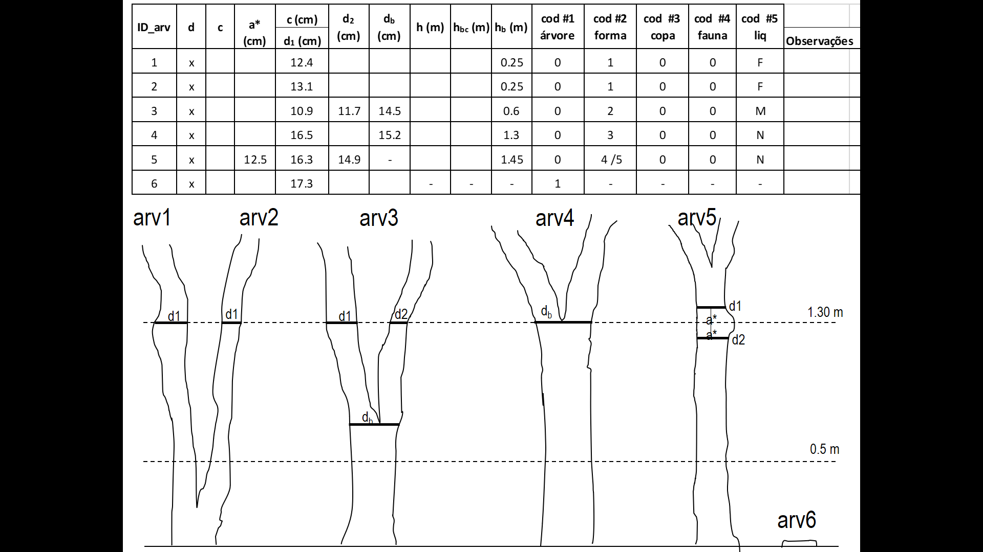

**Figura 3.** Medições dos diâmetros a registar no caso de árvores bifurcadas.

* Altura da bifurcação (*hb*), ou altura de onde saem as pernadas (m)

Nos pinheiros mansos dominantes e ou modelo são efetuadas as seguintes medições de altura (m):

* Altura total (*h*)
* Altura da base da copa (*hbc*)
  + Para seleção das árvores dominantes, há que considerar um número de árvores dominantes equivalente à proporção das 100 mais grossas por hectare. Assim sendo, por espécie classificada no estrato consideram-se, nas parcelas 500 m2 como dominantes, as 5 árvores mais grossas da parcela.
  + As árvores selecionadas não devem ser anómalas quanto à sua forma (bifurcadas, curvatura basal, tronco torto, inclinadas, tombadas, com a ponta partida, quebrada ou seca), relativamente às outras do povoamento. Também não podem ser árvores de bordadura.

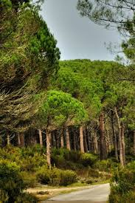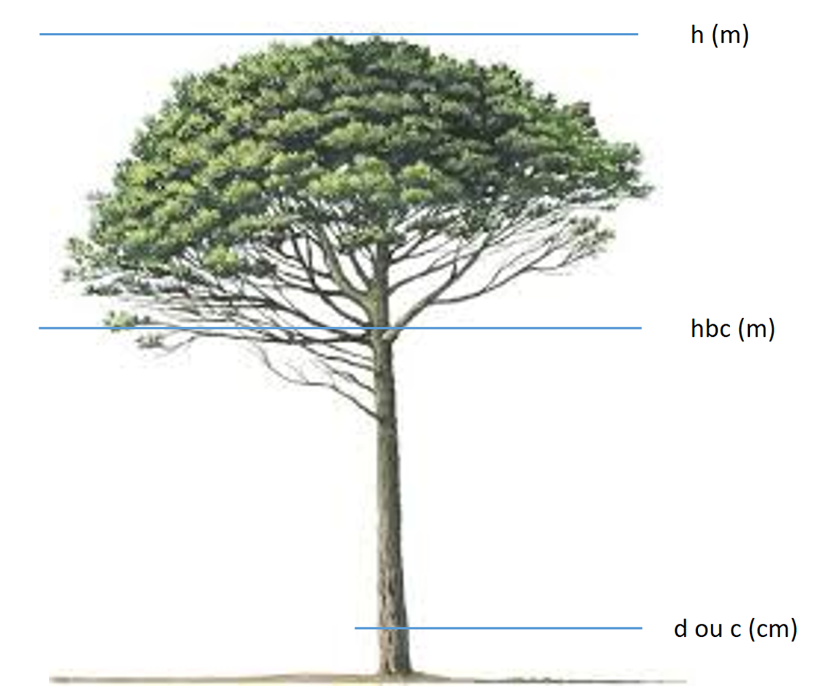

Figura 1. Medição de variáveis da árvore

**Figura 4**. Medições em pinheiro manso (em árvores não bifurcadas)

### Outras espécies

Nas outras espécies apenas se mede o diâmetro à altura de peito e a altura total identificando a espécie no campo das observações.

### Distribuição de diâmetros

À medida que os d’s das árvores forem sendo medidos, com o objetivo de selecionar as árvores modelo procede-se à distribuição das mesmas pelas diferentes classes de diâmetro pelo método de Draudt modificado pelos SF. Se possível proceda à medição das alturas totais (*h*) e da base da copa (*hbc*) para as árvores modelo.

## Codificação das árvores

As árvores da parcela devem ser caracterizadas relativamente ao estado e à forma da árvore, à percentagem de danos na copa à presença de sinais de fauna, líquenes e/ou musgo. Os códigos encontram-se descritos nas tabelas presentes na **Figura 4**. Caso a árvore apresente mais do que uma característica deve registar-se os respetivos códigos separados por uma “/“.



## Procedimentos

### Medição do diâmetro à altura do peito (*dap*)

Esta medição é feita com a suta ou com a fita de diâmetros no caso das árvores de grandes dimensões.

*Principais causas de erro na medição com suta*:

1. Deficiências na suta, especialmente se esta não formar um ângulo reto entre o braço móvel e a régua graduada. Verificar nesse caso com frequência a verticalidade do braço móvel comparando a largura entre as extremidades dos braços com a leitura feita na régua graduada.
2. . Prática de medição, especialmente devido a três causas:

* Inclinação da suta em relação ao eixo da árvore
* Colocação da suta a uma altura incorreta
* Excessiva pressão do braço móvel contra a árvore
* A forma da secção transversal da árvore

Existem uma série de *regras para a medição dos diâmetros (com suta ou com fita de diâmetros)* tais como:

1. A suta deverá estar sempre em boas condições para que os braços se mantenham perpendiculares à régua graduada e o braço móvel se desloque sem atrito.
2. A colocação da suta deve ser feita exatamente a 1,30 m. Com a fita de diâmetros, deverá ter-se especial cuidado em mantê-la em todo o perímetro da árvore a 1,30 m.
3. A medição será realizada com a ponta da suta sempre virada para o centro da parcela.
4. Se o terreno for declivoso, a altura de 1,30 m deve ser medida no ponto mais alto.
5. Para as árvores que a 1,30 m se encontram inclinadas, mede-se o comprimento ao longo do tronco acompanhando a inclinação segundo o eixo da árvore.
6. A régua graduada deve ficar bem encostada ao tronco de modo que exista perpendicularidade entre o eixo da árvore e o conjunto formado pela régua e os braços.
7. No caso das árvores resinadas, quando da medição a 1,30 m deve-se evitar as feridas de resinagem.
8. Se a 1,30 m o tronco tiver qualquer anomalia, por exemplo nó ou ferida, devem-se efetuar duas leituras, à mesma distância, uma abaixo e outra acima do nível que se pretende.
9. Todas as leituras deverão ser efetuadas com aproximação ao milímetro.

### Medição das alturas (total, bifurcação e base da copa)

Usa-se para estas medições o *hipsómetro Vertex* (o manual da versão de *Vertex* que estiver a usar deverá ser lido cuidadosamente) tendo em atenção os seguintes pontos:

1. Para a determinação da altura total o observador deverá colocar-se numa posição em que veja com clareza a ponta da flecha e o 1,30 m de altura. No caso de a árvore ter perdido a flecha então a referência passa a ser a ponta do ramo que a substituiu.
2. Por base da copa entende-se o 1º verticilo com 3/4 dos ramos com folhas verdes.
3. Por altura da bifurcação entende-se a altura onde se iniciam as pernadas
4. Por base da copa entende-se a “linha” onde começa a massa de folhas verdes (ver).
5. Se as árvores forem velhas, de copa larga e aplanada, devem-se efetuar as medições da maior distância possível.
6. Se se tratar de árvores inclinadas, a direção das miradas deverá ser perpendicular ao plano da inclinação.
7. Deve proceder-se à calibração do aparelho todas as manhãs ou após períodos de grande alteração de temperatura (por ex. aparelhos deixados no carro durante o período de almoço nos meses quentes).

# OBSERVAÇÕES

Anotam-se neste campo aspetos que não tenham sido contemplados no protocolo ou nas fichas de campo que possam caracterizar particularidades da parcela, ou das medições efetuadas, e que seja necessário ter em conta na análise global do trabalho.

Neste campo, o chefe de equipa deverá justificar todas as suas decisões, bem como documentar as situações que ache necessário. A fotografia da parcela é uma informação esclarecedora de situações anómalas ou particulares.

# Lista de material

Lista de material a utilizar no inventário florestal

* Relógio
* Transferidor, Régua, Esquadro
* Lápis, Borracha, Caneta
* Bússola
* Fita métrica
* Hipsómetro *Vertex, transponder* e pilhas
* Relascópio
* Suta, Fita de diâmetros
* GPS
* Prancheta
* Manual de campo, Fichas de campo
* Manual do *Vertex*
* Mapas do Parque